**Rapport de Séance du 25 janvier**

**Objectifs de la séance :**

1. Déterminer le matériel nécessaire pour la séance
2. Ajouter une alimentation pour le système du gant
3. Ajouter un capteur pour éviter les obstacles (+coder le nécessaire)
4. Déterminer les prochains objectifs à atteindre pour notre projet

**Déroulement de la séance :**

1. Définition du matériel nécessaire pour la séance

*Pour nous lancer correctement dans la séance, j’ai tout d’abord effectué un bref inventaire du matériel nécessaire au bon déroulement de la séance du jour. La séance du jour consiste à rajouter une pile 9V pour l’alimentation du système du gant et de rajouter un capteur pour éviter les obstacles. C’est pourquoi j’ai eu besoin de :*

* *La voiture dans son ensemble en reprenant son avancement précédent*
* *Le gant dans son ensemble en reprenant son avancement précédent*
* *1 Pile 9V*
* *1 connecteur pour pile 9V*
* *1 capteur ultrason HC-SR04*

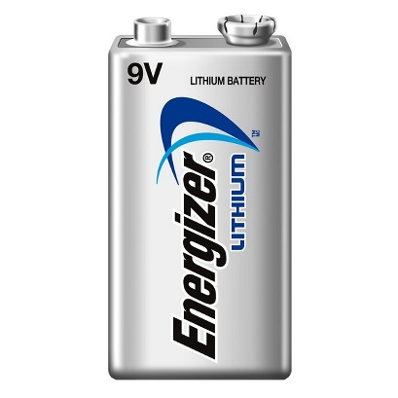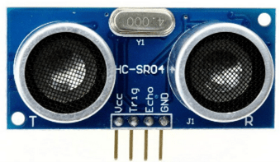

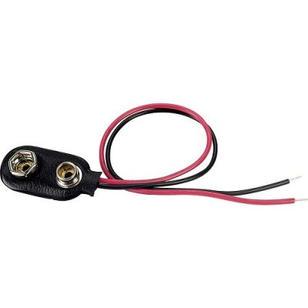

1. Ajout d’une alimentation pour le système du gant

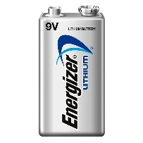*Pour que notre projet soit entièrement autonome en alimentation (c-à-d qu’on ai pas besoin de le branché pour qu’il fonctionne). Pour cela, nous avons choisi d’alimenter la carte ARDUINO qui se trouve sur notre gant avec une pile 9V et un connecteur compatible.*

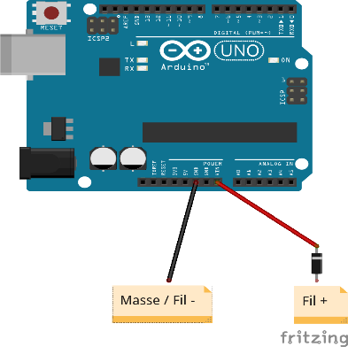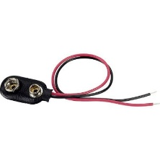

*Les branchements pour l’alimentation de la carte sont très simple étant donné qu’il suffit de brancher le + de la pile sur l’entrée $V_{in}$ de l’Arduino et le – sur la masse de la carte.*

*

1. Ajout d’un capteur pour éviter les obstacles (+ code)

*Pour ajouter des fonctionnalité à notre voiture nous avons décider d’ajouter le moyen d’éviter les obstacles que la voiture pourrai être amené à rencontrer, du moins à ne pas rentrer dedans en la faisant s’arrêter avant. Cela permettra donc aussi d’éviter d’endommager la voiture en cas d’impact trop fort en la faisant ralentir avant le choc. C’est pourquoi nous avons opté pour un capteur de distance à ultrason (le module HC-SR04) qui nous permettra de déterminer à quelle distance se trouve la voiture de l’obstacle devant elle.*

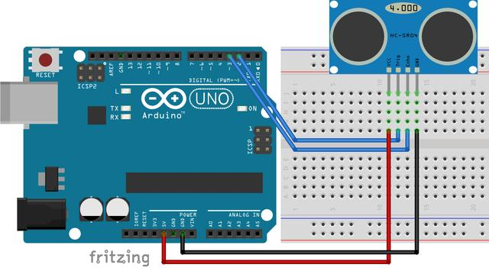*Le montage de ce module est assez simple :*

*Pour monter ce module on nous a fournis un support en plastique qui permet de se passer d’une plaque d’essai :*

*Le code cette partie n’est pas compliqué mais il fallait l’intégré correctement à notre code déjà établi. Pour parvenir à éviter la collision avec l’obstacle nous avons décider de couper les moteurs lorsque la voiture se trouve à moins de 5cm de l’objet. Dans ce cas la voiture ne peut plus avancer, elle ne peut donc que reculer.*

const int trig=2;

const int echo=3;

float distance;

float lecture_echo;

void setup() {

  analogWrite(ENA,255);

  analogWrite(ENB,255);

}

void loop() {

pinMode(trig,OUTPUT);   //trig sur sortie 10

  pinMode(echo,INPUT);    //echo sur entrée 10

digitalWrite(trig,HIGH);  //on allume le signal

  delayMicroseconds(10);

  digitalWrite(trig,LOW);   //on éteint le signal

  lecture_echo=pulseIn(echo,HIGH);    //on enregistre le temps d'allumage du signal

  distance=lecture_echo*0.017;     //on converti le temps en distance distance=(temps*2)/ 0.034=temps*0.017

  if(distance>5){ //si la distance est supérieur à 5

       //CODE CLASSIQUE (LA VOITURE PEUT FAIRE CE QUELLE VEUT)

          }

      else { //si la distance est inférieur à 5

        if(accelerometer_data[1]>10000){ // la voiture ne peut que reculer

            digitalWrite(IN1,LOW);

            digitalWrite(IN2,HIGH);

            digitalWrite(IN3,HIGH);

            digitalWrite(IN4,LOW);

            }

        else{ //ou ne rien faire (static)

            digitalWrite(IN1,LOW);

            digitalWrite(IN2,LOW);

            digitalWrite(IN3,LOW);

            digitalWrite(IN4,LOW);

            }

}

}

***Vous trouverez la version finale, détaillée et commentée du code coté récepteur et émetteur dans les fichiers « recepteur_voiture.ino » et « emetteur_gant.ino » joints au rapport de séance !***

1. Détermination des prochains objectifs à atteindre pour notre projet

*Maintenant que notre projet fonctionne bien, nous aimerions l’amélioré au niveau de l’aspect extérieur. C’est pourquoi les professeur qui nous accompagne nous ont conseillé de remplacer tout notre système de câble par un système avec des plaques PCB. Nous avons donc passer commande pour que l’on nous fournisse le matériel nécessaire pour la bonne réalisation de cette amélioration :*

* *carte PCB double face*
* *fil pour PCB*
* *headers*
* *entretoises*
* *interrupteur pour PCB*